EN UPPSKATTNING AV ARTEN OCH MÄNGDEN AV ARBETE SOM UTFÖRTS UTAN VEDERLAG | 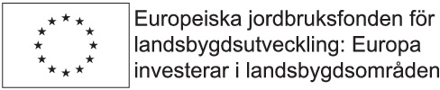
Blankett 3306F

1.1 Sökandens namn | 1.2 FO-nummer/ föreningens registreringsnummer
1.3 Projektets namn | 1.4 Projektnummer

Tidpunkt (månad/år) | Förklaring över arbetet | Antal, timmar | Summa (euro)
Sammanlagt
ANVISNING OM HUR MAN FYLLER I BLANKETTEN
På blanketten presenteras en bedömning av vederlagsfritt arbete som har utförts för projektet (kvalitet och kvantitet). Blanketten bifogas till stödansökan (3306A). Bedömningen ges specificerat enligt arbetena. En timbokföring av det vederlagsfria arbetet ska även presenteras i samband med betalningsansökan. Med blanketten anmäls vederlagsfritt arbete som genomförts av en person som är minst 15 år.
Som privat finansiering kan endast godkännas ett sådant vederlagsfritt arbete som utförts för projektet som är nödvändigt för genomförandet av projektet. Det förutsätts dessutom att den som utfört arbetet är minst 15 år gammal.
Värdet på det vederlagsfria arbetet är 15 euro per timme per arbetare. Om det vederlagsfria arbetet utförts med traktor eller motsvarande arbetsmaskin räknas dessutom ett värde på användningen av arbetsmaskinen till 30 euro per brukstimme.
Den privata finansieringen av vederlagsfritt arbete kan vara högst 100 procent.

